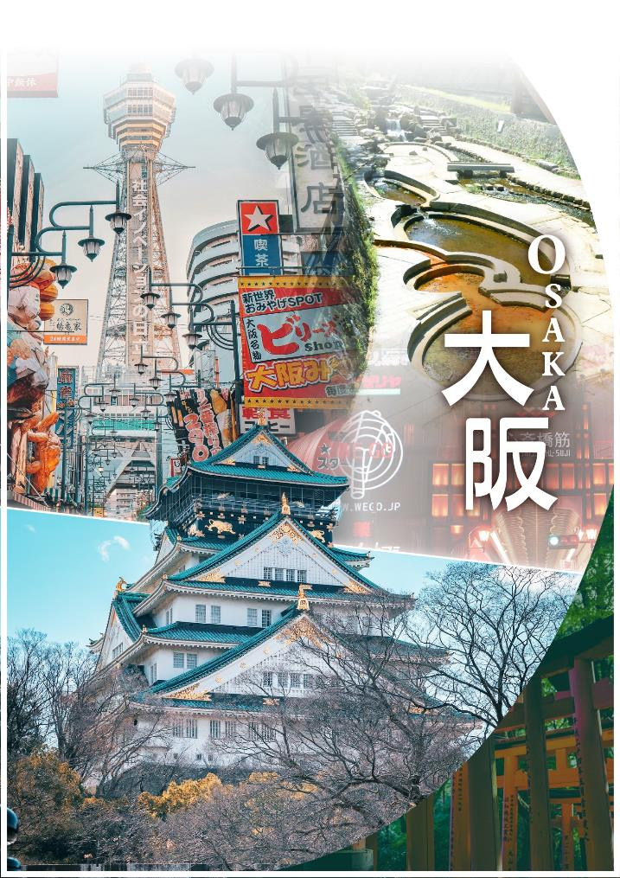
京艷四都日本京阪宇奈.
米其林伊根日本國產牛五日

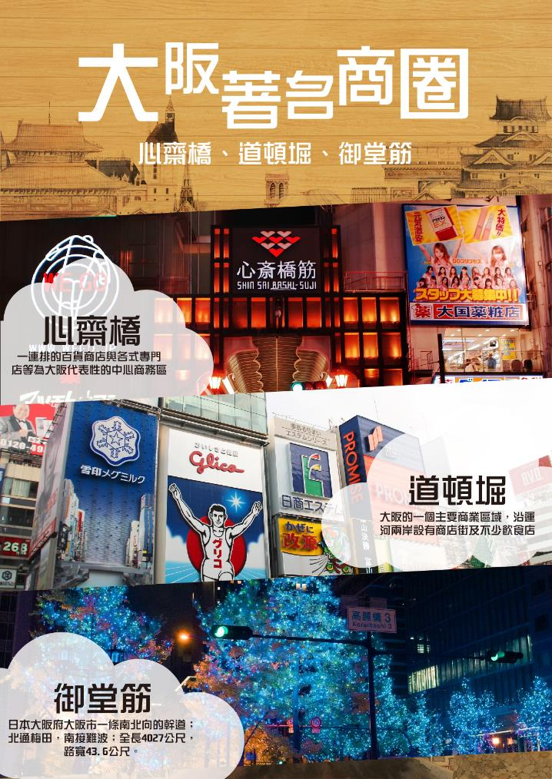
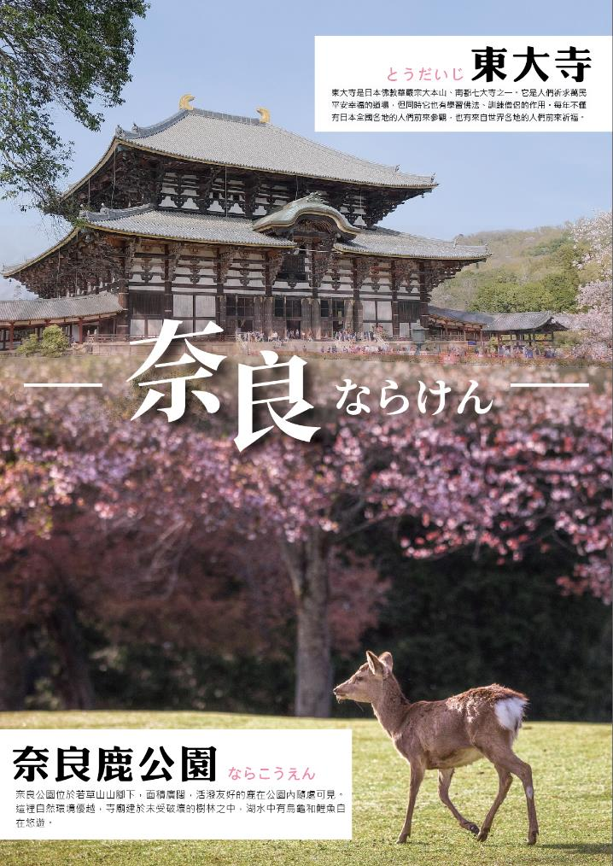
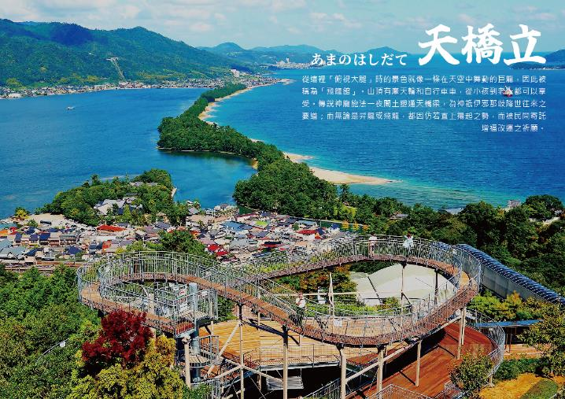
旅客報名＆出團注意事項
【團費與訂金說明】
- 團費費用包含：全程經濟艙機票、住宿、餐食(自理餐食除外)、行程中安排入內參觀之景點門票、燃油費、機場稅、團體行程天數中250萬旅遊契約責任險、20萬意外傷害醫療險。
- 費用不包括：機場來回接送、護照工本費、床頭小費等禮貌性質費用、私人花費、個人旅行平安保險(若有需要，請自行投保)等。外站參團 (Join)的旅客，售價不含簽證費用、機票(國際段/國內段)亦不含機場稅及燃油附加費。
- 本報價是以雙人入住一房計算，如遇單人報名時，需收單房差。本公司會協助同團單人配房，如有配到合住則不可拒絕更改；但如同團無法覓得可合住的同性旅客，則需補單人房差。
- 行程設定為團體旅遊行程，為顧及旅客於出遊期間之人身安全及相關問題，於旅遊行程期間，恕無法接受脫隊之要求；若因此而無法滿足您的旅遊需求，建議您另行選購團體自由行或航空公司套裝自由行，不便之處，敬請見諒。
- 報名請三日內繳付訂金(每人NT$ 15000元)，如遇出發日期為寒、暑假或連續假期與春節團體訂金將提高。遇團體額滿或機位限期開票，請於報名隔日繳付訂金，始完成報名手續。
- 出發日期不同團費、行程略有差異，請與您的旅遊服務專員聯繫確認。團費將因航空公司調漲票價而更動，售價均以當期票價為依據定價，旅行社保留行程售價異動的權利。
- 本行程報價限適用於持有「中華民國護照」之旅客，非本國籍旅客費用請另作洽詢，本公司並保留最終承接訂單與否之權力。因應航空公司團體作業規定，請旅客於出發前十天繳交護照正本予旅行社。
【特別提醒】
- 本行程最低成團人數為16人（含），最高團體人數為40人（含），當地配備專業導遊解說行程，16人（含）以上另派台灣專業領隊隨團服務。請注意，本公司系統顯示之「可售」係指機位剩餘數量且將依航空公司供需或旅客取消而有增減變化，「可售」數量非最終成團人數。
- 當您繳付訂金後即表示旅遊契約產生效力，本公司將依各協力商之要求，為您預付此趟旅程的旅館、餐廳或機票…等費用。若您因故取消，本公司將依「國外旅遊定型化契約書」之相關條款或實際已支付的費用估算，向您收取超支費用或退回剩餘訂金。航空公司一經開立機票，旅客需付全額機票款，且不接受更改旅客名單。
- 本公司行程全程使用團體經濟艙機票，根據航空公司規定團體機票無法於出發前預先選位，也無法事先確認座位相關需求(如：靠窗或走道)，且座位安排乃依英文姓名依序排列，同行者有可能無法安排在一起，敬請參團貴賓知悉。
- 為顧及消費者旅遊安全，並為維護團體旅遊品質與行程順暢，本行程恕無法接受行動不便或年滿70歲以上之貴賓單獨報名；如有行動不便或年滿70歲以上之貴賓欲參與本團體行程，必須至少有一位以上可相互照料之同行家人或友人一同參團，且經雙方確認後，確實並無不適於參加本團體行程之虞者，方可接受報名，感謝您的配合。
- 若您未報名或報名超過繳付訂金期限者，本公司保留因匯率、燃油附加費、更改活動辦法等因素造成之調整售價的權利且恕不另行公告，敬請見諒。
- 參團旅客因確診 2019 新型冠狀病毒者:不可歸責於雙方當事人之事由，依國外旅遊定型化契約規定解除契約，旅行業應提出已代繳之行政規費或已支付之必要費用的單據，經核實扣除後，解除之一方另補償旅遊費用百分之五。
【取消注意事項】
◆ 個人因素取消：依照國外旅遊定型化契約書規定收取相關取消費用(票務、食宿、交通、作業金…等費用)，簽回團體取消同意書，方可退款。
※ 退款方式將依旅客原付款方式退費：
◆ 信用卡退刷：退刷至原刷卡信用卡，各家銀行作業時間不同，約7-10個工作天。
◆ 匯款退款：匯款返還至原匯款帳號，請提供帳戶資料影本，約2-3個工作天。
◆ 現金退款：現金繳付團費或訂金，繳款本人須至公司辦理，因需核對帳務資料，約3個工作天。

- 持台灣護照出入境日本免簽證，但護照有效期限須在六個月以上且護照尚須載有中華民國身分證字號；持外國護照者需注意是否需日簽。
- 從台灣出發，持他國護照自日本返台者，需持有以下附件證明，以備日本航空公司櫃台及台灣海關入關查驗（二擇一）：
（1）台灣居留證或台灣入境簽證
（2）預定自台灣返回他國之機票（例：從台灣出發，持美國護照前往日本者，自日本出境回台灣時，在日本航空公司櫃台辦理check in手續，以及台灣海關入關時，需出示台灣居留證或台灣護照，或從台灣返回美國之機票以備查驗。）
- 新申請為雙重國籍者，首次出國需持台灣護照出國。
- 為避免出國當天出現無法出境的情況，在此特別請您務必再次檢查、確認您的護照。
- 配合國內役男申辦護照與兵役管制脫鉤，役男護照效期已與一般民眾相同，均為10年，且護照亦不再加蓋兵役管制章戳。出國前一個月內，請上內政部役政署網站「役男短期出境線上申請」辦理。並列印核准通知單連同護照攜帶出境即可。
（役男指年滿19歲當年一月一日起至年滿36歲當年十二月三十一日止尚未履行兵役之男子。）
若您是現役軍人身份，應於出國二十日前填具出國報告申請書，並檢附相關文件或資料。
- 雙重國籍者→進出中華民國國境，須使用同一本護照進、出國境。
- 本行程所載之簽證相關規定，對象均為持中華民國護照之旅客，若貴客持他國護照，請先自行查明相關規定，報名時並請告知您的服務人員。
- 前往日本旅客入境時需提供本人指紋和攝臉部照片並接受入境審查官之審查，拒絕配合者將不獲准入境，敬請瞭解。

請支付領隊導遊NTD300/人/天，五天共計NTD1500/人。
參加團體注意事項
- 日本飯店房型除和式房外，皆為兩張小床，如需一張大床之房型請於報名時告知服務人員，我們將為您向飯店提出需求。但大床房數有限，是否住得到大床房需以當天入住情形為主，敬請見諒！
- 日本飯店房間坪數較小，故少有3人房型，如需加床團體三人房可能會是：
(1) 一大床+一行軍床 (2) 二小床+一行軍床 (3 ) 一大床+一小床，可做需求但不保證會有，會以當天入住情形為主！(4) 若無需求到三人房請分出一人與他人同住，敬請見諒！
- 日本飯店床頭無需放小費，除茶包免費外，客房內或冰箱放置的零食、酒或飲料等，使用後請自行登記並至櫃台自行結帳。
- 日本國土交通省於平成24年6月（2012年）27日發布最新規定，每日行車時間不得超過10小時（計算方式以車庫實際發車時間至返回車庫時間為基準），以有效防止巴士司機因過（疲）勞駕駛所衍生之交通狀況。日本交通法規定，基於安全考量，所有乘客（包含後座）均需繫上安全帶。
- 近年前往日本旅遊人數增加，為了縮短入境等待時間，請所有入境日本的旅客（包括日本本國人）事先於「Visit Japan Web」網站申請帳號、輸入航班資訊等所需資料，完成登錄資料及證明後將獲得 QR Code（入境審查及海關申報已合併），在過關時出示該 QR Code，即可快速完成入境手續。

 適用日期：2024/10/16起
每週1.2.5.6 | 航空公司 | 航班 | 起飛地點 | 起飛時間 | 抵達地點 | 抵達時間
第一天 | 泰越捷航空 | VZ566 | 桃園 | 06:30 | 大阪關西 | 10:05
第五天 | 泰越捷航空 | VZ567 | 大阪關西 | 11:00 | 桃園 | 13:00
每週3.4.7 | 航空公司 | 航班 | 起飛地點 | 起飛時間 | 抵達地點 | 抵達時間
第一天 | 泰越捷航空 | VZ566 | 桃園 | 07:50 | 大阪關西 | 11:25
第五天 | 泰越捷航空 | VZ567 | 大阪關西 | 12:25 | 桃園 | 14:25
以上為預定的航班時間，實際航班以航空公司所公佈的航班編號與飛行時間為準。

第一天 | 桃園國際機場大阪關西空港最新關西盛大開幕巨型複合購物中心三井 OUTLET & LaLaPORT京都花見小路、八阪神社、祇園
今日帶著一顆興奮的心，集合於桃園國際機場，搭乘豪華客機飛往日本關西地區的大阪國際空港，在導遊的帶領下展開行程。
【三井 OUTLET & LaLaPORT】由 LaLaport 購物中心及三井 outlet park 合 體推出的複合購 物園區，大約有 250 個品牌進駐，還有 10 萬呎的美食廣場，以及佔地逾 26,000 呎的大型美食主題區「黑門市場」，讓你嚐盡關西美 食。Outlet 內商店約 65 間，當中不少運動品牌如 New Balance、Under Armour、Adidas 等。除了一般的免稅優 惠，持有合作信用卡的朋友前往 三井 Outlet Park 大阪鶴 見購物更能享受額外優惠，而且 outlet 商店還會不時推出 優惠「福袋」，購物時更能省錢，買得更起勁。
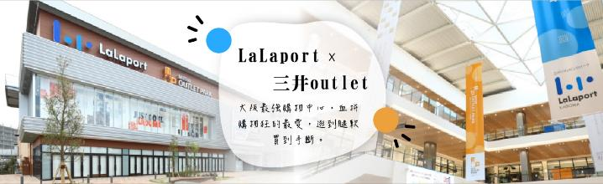
【祇園】位於八坂神社前，以四條通為主街道，自鴨川開始到東大路通及八坂神社，沿路可見御茶屋、日本料理店及酒吧，也有著名歌舞伎劇場「南座」。走在兩側裝設格子戶的古老木造建築巷道中，可體驗古都昔時的風雅。所有花街中，政治界、商業界、宗教界、演藝界等各界一流人物所拜訪的，就是祇園。無論規模或格調，都是花街中首屈一指。
【八坂神社】日本全國約有3,000多間，其位於京都的是八坂神社之總本社，因位於祇園，於是又名祇園神社。總本社位於日本京都府京都市東山區的神社。為二十二社，舊社格為官幣大社。 總本社祇園祭為日本最大的祭典之一，也是在京都香火最旺的神社之一。
XXX 發放餐費日幣1000 方便逛街 相撲火鍋
ホテルジャパネスク.京都駅 ZEQUU或京都kyoto park hotel或京都二條URBAN飯店或Urban京都四條Premium或Mystays京都四條或THE皇家花園飯店京都三條或CampanaVessel京都五條或京都vessel HOTEL或京都新阪急酒店或同級

第二天 | 飯店世界文化遺產：奈良梅花鹿公園、東大寺日本100大香氣街道之一茶鄉「宇治」~加碼贈送抹茶體驗見學～平等院表參道宇治上神社 世界遺產~宇治平等院鳳凰堂飯店
【奈良公園】奈良公園又稱梅花鹿公園，紅葉與綠林相依，加上小鹿悠遊草皮，為奈良公園最搶眼的獨特風華。這些鹿是春日大社祭神之物，被視為神的化身；現有鹿1200頭，是日本梅花鹿最集中的地方，聰明乖巧的模樣令人不由得喜愛，親手餵食神鹿留下值得記念的時刻，鹿鳴之聲亦是奈良音風景之一。
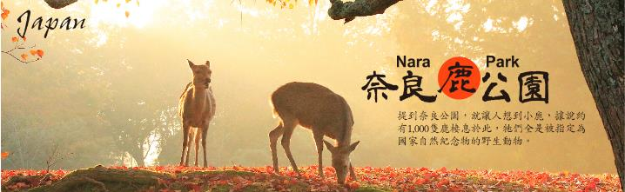
【奈良東大寺】東大寺大佛殿為全世界現存最大的木造建築，供奉高15餘公尺的「盧舍那大佛」作為正尊，被認為是釋迦如來的別名，其佛法普遍地被世人所信仰。洗滌塵心，觀自在。被列為世界文化遺產，是西元728年遵照重視佛教的聖武天皇聖旨建造的。另外南大門有高8公尺的雙體金剛力士像，更是宋朝工匠的精心傑作，門的北面還有中國的獅子坐鎮著。
【漫步宇治表參道】宇治山明水秀，自日本平安時代初期便是貴族最愛的別墅聚集地。宇治更是日本三大茶「宇治茶」的產地為日本茶的故鄉。時至今日，整個宇治地區就是充滿了古老文學氣息與悠閒氣氛。 宇治橋旁有紫式部像-紫式部是平安時代女性文學家《源氏物語》的作者。行經平等院表參道，是日本100大香氣街道之一，時不時飄過來的茶香，這裡不僅有販售宇治茶的店鋪，還有各式各樣用茶做出的甜點或美食，抹茶口味的剉冰、冰淇淋等等，「伊藤久右衛門」、「中村藤吉」、「福壽園」都是人氣名店。
【抹茶體驗】日本承襲了千年文化與傳統，今天特別安排職人 帶領下，跟著師傅學習傳統又正宗的茶藝技巧，是個難得的體 驗。用茶匙將抹茶小心倒入茶碗中，之後用抹茶茶刷攪拌均勻， 喝上一口，引出抹茶的香氣，體驗日本美學之一環，絕對是一流的享受。
【平等院鳳凰堂】日本平安時代的大貴族「藤原頼通」在西元1052年將父親的宇治殿別墅改建為平等院，翌年又建造鳳凰堂以安置平安時代的佛像雕刻師－定朝所精心雕刻的木造「阿彌陀如來坐像」，其中堂、左右的翼廊以及尾廊猶如展翅的鳳凰，中堂屋頂兩端也設有鳳凰像，由遠處看像漂浮於水面，據說前人由倒映在「阿字池」上的鳳凰堂可看見西方極樂世界中阿彌陀的殿宇。因優美姿態所以被選為10圓日幣上的圖案。平等院亦被列為世界文化遺產「古都京都的文化財」之一。
【宇治上神社】沿著宇治川，有座小而古樸的神社:宇治上神社、相傳是日本最古老的神社之一。神社的本殿和拜殿都是國寶，本殿前的有兩座「清紗」代表著陰與陽，是要迎接神明來到的地方，有趨吉避凶的作用。宇治上神社最有名的是祈求結緣的可愛兔子籤!宇治上神社的神籤是裝在小兔子裡面的，求籤之外也可以把可愛的小兔子當成吉祥物帶回家。 走在宇治的道路上，河川小橋船隻綠茵櫻花，原來宇治這麼美。
飯店內早餐 日式套餐 國產牛燒肉吃到飽+軟飲喝到飽
ホテルジャパネスク.京都駅 ZEQUU或京都kyoto park hotel或京都二條URBAN飯店或Urban京都四條Premium或Mystays京都四條或THE皇家花園飯店京都三條或CampanaVessel京都五條或京都vessel HOTEL或京都新阪急酒店或同級

第三天 | 飯店天橋立～傘松公園～元伊勢籠神社～登山纜車觀光遊覽船~搭乘伊根灣遊船～遠眺伊根灣船屋海の京都~丹後半島日本絕景~舟屋散策免稅店難波．心齋橋．戎橋商店街．道頓堀飯店
【天橋立】連結宮津灣南北兩岸的狹長沙洲，全長約3.6公里，寬度卻僅20～170米；上有8000棵松樹茂密綴植，四季來遊賞，搭配各種觀賞角度皆有殊異風情。南北走向的天橋立東屬宮津灣，西夾阿蘇內海，因船隻出入內海方便，日人造迴旋橋會於交通需要時轉開。傳說神龍施法一夜間土塑通天橋梁，為神祇伊邪那歧降世往來之要道；也因此有昇龍觀與飛龍觀兩處充滿神秘想像的眺望地點，而無論是昇龍或飛龍，都因仿若直上揚起之勢，而被民間寄託增福改運之祈願。松樹茂密林立的美麗狹長沙堤，映入眼簾是藍天碧海、白沙青松一幅絕美；股觀可見蜿蜒沙洲如神力續成矗立飛橋，突破海天界線彷彿能步上飛龍脊登空；與廣島縣的宮島、宮城縣的松島合稱「日本三景」。
【元伊勢籠神社】伊勢神宮祭奉的天趙大神和豐受大神就是從籠神社移過去的.因此而被稱為元伊勢的古老神社 從奈良時代成為單後的一宮之後.平安時代的延喜式之中的名神大社.是山陰道唯一的大社.以最高的社格和歷史著稱。
【伊根】位在丹後半島上，整座「若狹灣國家公園」的西邊，因為在若狹灣內的海灣，稱之為「伊根浦」。「米其林旅遊」將伊根列為米其林2星的旅遊勝地，因為在伊根有江戶時代遺留至今238棟「舟屋」組成的「舟屋群」聞名。
【伊根灣遊覽船】周遊伊根灣，在平穩的海上旅程中，您可以仔細觀察船屋構造、品味當地生活，還有成群的海鷗展翼陪伴您一同遨遊。
【免稅店】您可在此盡情購買各式各樣的免稅商品。
【心齋橋、道頓堀、御堂筋】位於戎橋和道頓崛橋之間，霓虹燈光變化從紅、藍、橘到暗紅，代表道頓崛的一天。夜裡五光十色的霓虹燈倒映在河面，只見橋上拍夜景的人爭相尋找最佳的拍照角度。順道前往熱絡有名心齋橋商店街，在充滿了年輕氣息看不到盡頭的商店街，貼心的搭上透明雨遮蓬，無論刮風下雨都不減您逛街購物的興緻，大阪燒、章魚燒、一蘭拉麵、金龍拉麵、0101、H&M、ZARA、UNIQLO、高島屋、大丸百貨琳瑯滿目的商品，人潮不斷，完全感受大阪城市的鮮明氣息和閃亮的活力。而緊鄰隔壁綠樹成蔭的御堂筋大道則林立著多家世界性時尚名牌店。
【難波．心齋橋．戎橋商店街．道頓堀】心齋橋為大阪最大的購物區，集中了許多精品屋和專賣店、店鋪鱗次櫛比。石板鋪就的人行道、英國風格的路燈和成排磚造建築物的周防町筋，格調高雅，這一帶被人稱為歐洲村。心齋橋的西側部分稱為美國村，一座用油漆隨便畫了許多富有個性的圖案的牆壁，成了這裏的象徵。美國村裏集中了專趕時髦的年青人開設的店鋪，出售一些不拘一格的服飾等商品，這裏的氣氛與歐洲村形成了鮮明的對照。穿過心齋橋中間的禦堂筋，是一條將以梅田為中心的“北”繁華街區和心齋橋、難波一帶的“南”繁華街區連接在一起的主要大道。
飯店內早餐 螃蟹火鍋套餐 方便逛街，敬請自理
道頓堀CRYSTAL HOTEL或心齋橋CRYSTAL HOTEL或大阪Welina hotel或 新大阪江坂東急REI或RODISSON Hotel Osaka Uehommachi PARADIA或MYSTAYS 堺筋本町飯店或華盛頓廣場酒店 或同級

第四天 | 全日自由活動  (建議自費前往日本環球影城 或自行前往神戶或大阪購物逛活動)
建議自費參考行程：
【環球影城】全球首個「超級任天堂世界」於2021年3月18日，正式於日本環球影城開園！園內利用尖端科技，將瑪利歐賽車跑道真實呈現，感受親子同樂的刺激體驗。進入「哈利波特的魔法世界」後，壯觀的園區以宏偉規模和匠心細節，如實重塑出哈利波故事裡的魔法國度。園內有全球最大的「小小兵樂園」，一起化身成小小兵的一員，感受小小兵的狂野世界！「環球奇境」是由史努比、HELLO KITTY、芝麻街的好朋友們，3個卡通主題所構成的親子奇幻樂園，每一處造型設計都精心再現卡通人物的世界，相信能把以往從未有過的感動帶來給遊客，和遊客間的互動更加親密，成為讓遊客更加喜愛的樂園。
※如需加購環球影城門票請於出發前兩週主動告知旅行社，每人新台幣2,500元。購票完成後，無退票價值恕無法退費。
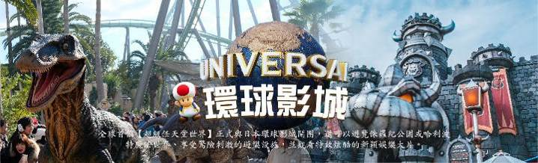
【神戶摩賽克廣場】是個綜合商場，如其字面含意一樣，設有大型遊覽車和旋轉木馬的摩賽克花園、飲食店、時裝店和電影院等以馬賽克式樣地組合在一起，開放式的商店街和能遠眺大海的廣場很受人們的喜愛。在現代的建築物排列如織的街道上感受海濱的開放感。
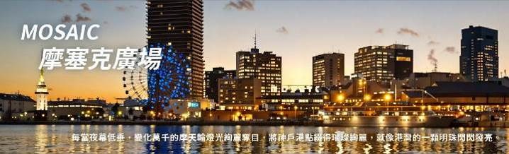
【神戶港】神戶經過 1995 年 1 月 17 日上午 5 時 46 分的一場大地震，整座城市被夷為平地，而總吞吐量佔全日本第二的神戶港碼頭區，也不能倖免於難。經過多年的積極復興和規劃，神戶港區又恢復往日雄風與繁華。搖身一變成為具有現代感，且擁有休閒、娛樂、紀念、教育和運輸功能的複合型休憩中心。
【美利堅公園】美利堅公園位處神戶港口, 原是作為外國輪船專用的港口，現為標誌性建築，如紅色的神戶港塔及神戶海洋博物館，曾在1995年遭地震破壞，現在再度成為廣受當地居民與觀光客喜愛的景點，公園內有一座紀念碑，紀念在地震中罹難的神戶港區居民，為了讓民眾永遠記得神戶地震的強大破壞威力，公園內刻意保存了一小段破碎的水岸景觀，其後為紀念神戶港開港120年而在1987年將美利堅防波堤填平改建為臨海公園，公園面積為15萬平方米，這是一個重新規劃並兼顧觀光旅遊的新碼頭。
【大阪梅田鬧區】JR、阪神、阪急電車、大阪地下鐵等主要交通路線都在此交會，前往各個城市的交通非常便捷，因此這裡相當的熱鬧與繁榮，街上的外國觀光客、購物者以及上班族隨處可見。而梅田地區除了大型購物中心之外，還有可以俯瞰大阪夜景的景點、能品嘗到各樣美食的商店街、充滿歷史痕跡的神社等可說處處是魅力！
飯店內早餐 為方便逛街，敬請自理 為方便逛街，敬請自理
道頓堀CRYSTAL HOTEL 或心齋橋CRYSTAL HOTEL 或大阪Welina hotel 或 新大阪江坂東急REI 或RODISSON Hotel Osaka Uehommachi PARADIA 或MYSTAYS堺筋本町飯店或華盛頓廣場酒店 或同級

第五天 | 飯店大阪關西空港桃園機場
帶著滿滿的戰利品及回憶，愉悅的結束最後一天美好的行程，再一同前往機場搭機返國，本次旅程終告結束，在此感謝您的選擇參加，並且期待擱再相會，敬祝您旅途愉快，萬事如意，謝謝!
飯店內早餐 XXX XXX
溫暖的家
【本行程為制式資料，為使實務上操作更加順暢，授權當地導遊(領隊)並信任其因實際交通、氣候、
突發狀況、旅遊規定等相關因素，以不影響行程之誠信原則做必要的順序調整，不便之處敬請見諒】

- 如您為未滿20歲之未成年人，未與法定代理人一同報名參加旅遊行程時，須得法定代理人之同意，報名始為有效！為確認您的報名有徵得法定代理人之同意，請您記得將旅行社所給旅遊定型化契約書或同意書，提供給您的法定代理人簽名後並繳回，報名手續始有效完成！
- 本行程為顧及旅客之人身安全與相關問題，於團體進行期間恕無法接受脫隊之要求，建議您另行選購本公司其他自由行套裝商品，不便之處，尚祈鑒諒。亦不接受單幫客，僅能接受持台灣護照之旅客參團，持非台灣護照者，請洽業務人員另行報價確認。有特殊餐食或需求者，請最少於出發前三天（不含國定假日）通知承辨人員，以便立即為您服務處理，並以實際回覆為準。
- 行程景點、水上活動、食宿均包含於行程費用中，不參加者視為自動棄權，恕無法退費或轉讓他人使用，本產品報價中所含景點門票等均按旅行社扣價核算，旅客不再享受其他折扣與優惠，亦不另行退還差價。安全措施及操作程序由領隊及導遊在外站詳細告知，請旅客務必遵守，為安全起見，行程若有包含按摩或SPA，16歲以下旅客恕不包含，不可轉讓或退費。嬰兒之行程餐食且不佔機（車）位；行程中景點、秀場（除有年齡限制外）等亦可入場但不佔座位，提醒旅客須自行備妥嬰兒餐食。
- 本公司對行程表上所標示之同等級飯店入住選擇有最終決定之權利。表列飯店所使用房型除行程特別載明或旅客特別需求，正常以提供各飯店之標準二人房房型為主。行程所示之飯店、景點、餐食等圖片為本公司自行拍攝或官方網站提供之檔案，實際情況以現場呈現為準，所提供之圖片僅供參考。
- 團體旅客若為單人報名，旅客須補足單人房差費用。如多人報名經分房後落單且不需指定單人入住一間房，則由本公司安排同性別團員或領隊同房（恕無法指定）。
- 團體機票免費託運額度短程航線-單件（20公斤），免費託運行李尺寸說明：每件長+寬+高總和158公分(62吋)以內。所有免費託運行李總尺寸及重量均應符合免費託運行李的尺寸與重量的限制， 超過此限制的行李則為超大(重)行李，必須另行支付超大(重)行李費。(如超重或高爾夫球具或超過1公尺行李，須依航空公司規定支付運費)。
- 本行程乃以團體為報價模式，所有機票、餐食、景點、住宿、車資等成本費用並無兒童、年長者或其他特殊身份之優惠，詳細售價與特惠方式以各行程標示為準，本公司不再進行任何退費與折扣。
- 素食因各地風俗民情不同，國外的素食習慣大多是可以食用蔥、薑、蒜、蛋、奶等，多數僅能以蔬菜、豆腐等食材料理為主；若為飯店內用餐或一般餐廳使用自助餐，亦多數以蔬菜、漬物、水果等佐以白飯或麵食類。故敬告素食貴賓，海外團體素食餐之安排，無法如同在台灣豐富且多變化，故請您多多見諒，建議自行準備素食罐頭或泡麵等，以備不時之需。
- 旅遊本為增廣見聞與體驗和平日不同之生活經驗，各國餐食、住宿、水質、交通、氣候、巴士、風俗依各國觀光發展程度各有不同。建議各位旅客報名前適時了解當地狀況並入境隨俗，避免與期待認知產生極大誤差。團體行程無法迴避您所顧忌的任何國籍、種族、宗教之其他旅客，望請見諒。
【個人資料蒐集之隱私權政策】
- 當您參加本公司旅遊團體，我們將必須保留您之個人資料，以利旅遊業務之辦理、或與旅客聯繫、 完成交易、提供服務，本公司就您的個人資料之利用區域限於參加團體旅客之所在國家以及台灣地區；在此情況下，本公司將明白告知使用者。除非法律允許無須事先通知之外，本公司不會蒐集或使用您所提供的個人資料在其他無關的用途上。
- 為了遵守法律、依法抗辯或執行合法商業行為之必要，我們可能使用您的個人資料，在此情況下，我們將特別留意您的權益以及確保公平、合法、以及符合比例原則地使用您的個人資料。

為了維護健康與尊重當地文化，請詳細了解泡溫泉的限制與規則。以下是泡溫泉須知：
- 空腹、飲酒後或剛用餐完畢時不要入浴。
- 泡湯要全裸入浴，穿著泳裝或圍著毛巾都是不對的方式，會破壞溫泉水質。
- 泡湯前須先清洗身體，溫泉設有衛浴設施；溫泉鹼性相當強，部份旅客因體質可能會造成皮膚不適。
- 孕婦、心臟病、皮膚病或皮膚有傷口不要泡湯，激烈運動後、熬夜隔天不要泡湯，可能會造成休克。
- 不常泡溫泉者，最好泡攝氏41度以下的溫泉，否則可能會造成身體不適；為避免突然浸入溫泉可能引發腦貧血的危險，浸泡前先以熱水淋濕頭部或身體。
- 泡溫泉時間以15分鐘為限，避免皮膚的水分油份流失，如果感覺不適，趕快起來沖個冷水。
- 泡湯後，身體儘量採用自然乾燥的方式，不要用毛巾擦拭，以保留皮膚上的溫泉成分。
- 身上有紋身者，不能到大浴場泡溫泉。

日本消費稅新制及退稅方式
- 一般物品或消耗品（食品、煙酒、藥妝），只要當天同一店家內，未稅金額達5000日元以上至50萬日元以下，即可辦理退稅。
- 可申請退稅的商店，會標示「Japan．Tax-Free Shop」，若無標示即可能無法退稅。
- 退稅時需簽寫切結書，保證會將退稅物品於30日內攜出日本。
- 已辦理退稅的消耗品（食品、煙酒、藥妝），店家會特別包裝已辦理退稅物品。因此不可在日本境內拆封，若已拆封視同已消費使用，將被課徵消費稅。
退稅方法
- 購物當天持收據及護照至店內指定櫃檯辦理退稅。
- 辦理退稅時店家會寫一份購物記錄，以供退稅者簽名。簽名後店家會再將購物記錄黏貼至護照上（不可撕下），並給予退稅現金。
- 出境時需向稅關單位出示護照及購買物品以供查驗。若未攜帶退稅物品供查驗，則會被視為已消費使用，會被加徵消費稅。更詳細的退稅規定請參考：日本免稅 Japan. Tax free Shop 官網

